Министерство науки и высшего образования Российской Федерации
Федеральное государственное бюджетное образовательное учреждение
высшего образования
«Ульяновский государственный технический университет»
Кафедра «Информационные технологии и общенаучные дисциплины»
Дисциплина «Системы искусственного интеллекта»

Лабораторная работа №2
“Нечеткая логика”

Выполнил:
студент кафедры «ВТ»
Пешков М.А.

Ульяновск
2026

1. Цель работы
Изучить принципы работы нечетких множеств и реализовать программу для вычисления трапециевидной функции принадлежности и её дополнения для задачи оценки загруженности дорог.

2. Реализация

2.1 Постановка задачи
Необходимо разработать программу, реализующую трапециевидную функцию принадлежности для оценки загруженности дорог в условиях нечеткой логики. Программа должна обеспечивать ввод параметров функции и набора четких значений интенсивности движения, вычислять степень принадлежности объектов нечеткому множеству, а также определять дополнение функции принадлежности. Кроме того, требуется выполнить визуализацию полученных результатов с помощью графиков и провести анализ поведения функции при различных значениях параметров.
2.2 Теоретические сведения
Нечеткая логика используется для описания ситуаций, в которых невозможно точно определить принадлежность объекта к определенному классу. В отличие от классической логики, где объект либо принадлежит множеству, либо нет, нечеткие множества позволяют задавать степень принадлежности значением из диапазона от 0 до 1. Это делает возможным моделирование реальных процессов, связанных с неопределенностью и приблизительными оценками.
Для описания нечетких множеств широко применяются функции принадлежности. Одной из наиболее распространенных является трапециевидная функция принадлежности, которая позволяет удобно задавать области частичной и полной принадлежности объекта рассматриваемому множеству.

2.3 Анализ вывода
Вывод программы:
вариант - Загруженность дорог

параметры трапециевидной функции (a, b, c, d):
a (начало подъема): 10
b (начало полки): 40
c (конец полки): 70
d (конец спада): 90

Введите четкие значения через пробел (например, 10 30 55 80): 10 30 55 80

Результаты расчета:
Объект (x) | mu(x) (Исходное) | mu_comp(x) (Дополнение)
-----------------------------------------------------------------
10.00 | 0.0000 | 1.0000
30.00 | 0.6667 | 0.3333
55.00 | 1.0000 | 0.0000
80.00 | 0.5000 | 0.5000
Полученные результаты подтверждают корректную работу трапециевидной функции принадлежности.
Для значения x=10 степень принадлежности равна 0, так как точка находится на границе начала функции. При этом дополнение принимает значение 1, что соответствует полной непринадлежности объекта рассматриваемому множеству.
Для значения x=30 функция принадлежности принимает значение 0.6667. Это означает, что объект частично принадлежит нечеткому множеству. Поскольку точка находится на возрастающем участке трапеции, значение функции увеличивается линейно.
Для значения x=55 степень принадлежности равна 1. Данная точка расположена на участке полной принадлежности [40;70], поэтому объект полностью относится к множеству.
Для значения x=80 функция принадлежности принимает значение 0.5. Точка находится на убывающем участке трапеции, вследствие чего степень принадлежности постепенно уменьшается. Значение дополнения также равно 0.5, что показывает одинаковую степень принадлежности и непринадлежности.
Построенные графики позволяют наглядно увидеть изменение степени принадлежности на различных участках трапециевидной функции и демонстрируют поведение дополнения функции принадлежности.
Рисунок 1 – Графики
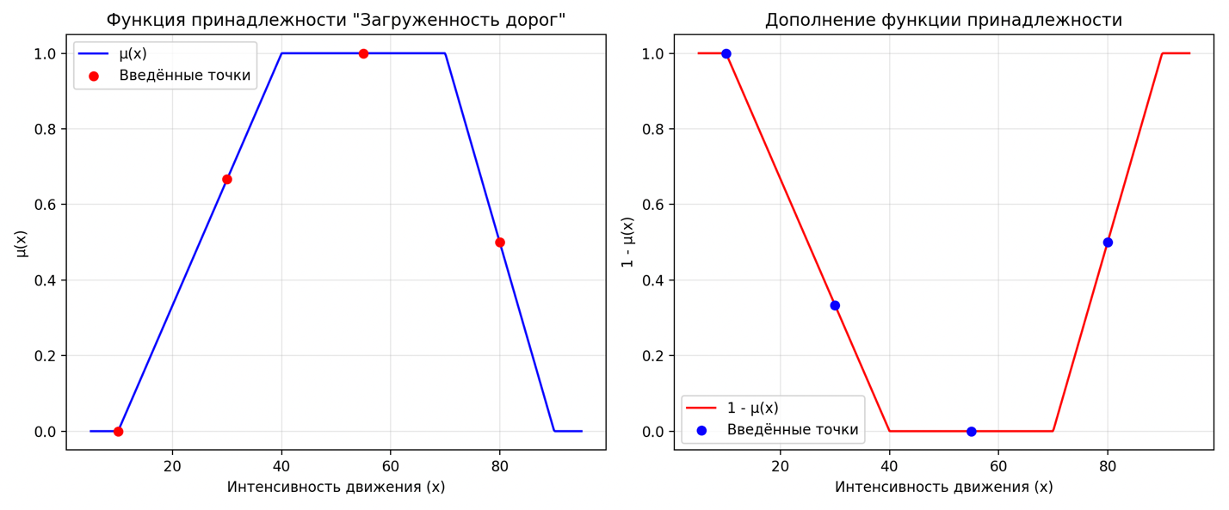
2.4 Описание исходного кода
Функция для вычисления значения трапециевидной функци принадлежности для заданного значения
def trapez(x, a, b, c, d):
if x <= a or x >= d:
return 0.0
elif b <= x <= c:
return 1.0
elif a < x < b:
return (x - a) / (b - a)
elif c < x < d:
return (d - x) / (d - c)
return 0.0
Основная функция
def main():
print("вариант - Загруженность дорог")
try:
print("\nпараметры трапециевидной функции (a, b, c, d):")
a = float(input("a (начало подъема): "))
b = float(input("b (начало полки): "))
c = float(input("c (конец полки): "))
d = float(input("d (конец спада): "))
raw_points = input("\nВведите четкие значения через пробел (например, 10 30 55 80): ")
points = [float(x) for x in raw_points.split()]
print("\nРезультаты расчета:")
print(f"{'Объект (x)':<15} | {'mu(x) (Исходное)':<20} | {'mu_comp(x) (Дополнение)':<20}")
print("-" * 65)
for x in points:
mu = trapez(x, a, b, c, d)
mu_complement = 1 - mu
print(f"{x:<15.2f} | {mu:<20.4f} | {mu_complement:<20.4f}")
x_min = min(a, min(points)) - 5
x_max = max(d, max(points)) + 5
x_vals = np.linspace(x_min, x_max, 500)
mu_vals = [trapez(x, a, b, c, d) for x in x_vals]
mu_comp_vals = [1 - mu for mu in mu_vals]
fig, (ax1, ax2) = plt.subplots(1, 2, figsize=(12, 5))
ax1.plot(x_vals, mu_vals, 'b-', label='μ(x)')
ax1.scatter(points, [trapez(x, a, b, c, d) for x in points], color='red', zorder=5, label='Введённые точки')
ax1.set_title('Функция принадлежности "Загруженность дорог"')
ax1.set_xlabel('Интенсивность движения (x)')
ax1.set_ylabel('μ(x)')
ax1.set_ylim(-0.05, 1.05)
ax1.legend()
ax1.grid(True, alpha=0.3)
ax2.plot(x_vals, mu_comp_vals, 'r-', label='1 - μ(x)')
ax2.scatter(points, [1 - trapez(x, a, b, c, d) for x in points], color='blue', zorder=5, label='Введённые точки')
ax2.set_title('Дополнение функции принадлежности')
ax2.set_xlabel('Интенсивность движения (x)')
ax2.set_ylabel('1 - μ(x)')
ax2.set_ylim(-0.05, 1.05)
ax2.legend()
ax2.grid(True, alpha=0.3)
plt.tight_layout()
plt.show()
except ValueError:
print("только числовые значения.")
except ZeroDivisionError:
print("Ошибка: Параметры a, b или c, d не должны быть равны для наклонных участков.")

3. Вывод
В ходе выполнения лабораторной работы была изучена трапециевидная функция принадлежности и её применение в задачах нечеткой логики. Была разработана программа на языке Python, позволяющая вычислять степень принадлежности объектов нечеткому множеству и определять дополнение функции принадлежности.

